Parengta pagal Kauno rajono savivaldybės administracijos „Lopšelio – darželio Vasario 16-osios g. 17, Teleičių k., Kauno r. sav., rekonstravimo darbai ir darbo projekto parengimas“ viešojo pirkimo komisijos (toliau – Komisija ) 2025-06-05 protokolą Nr. 7
Pagal adresatų sąrašą 2025-06-05 Teikiama CVP IS susirašinėjimo priemonėmis

Kauno rajono savivaldybės administracijos sudaryta Komisija atlikdama viešojo pirkimo atviro konkurso Lopšelio – darželio Vasario 16-osios g. 17, Teleičių k., Kauno r. sav., rekonstravimo darbai ir darbo projekto parengimas“ (toliau – Konkursas) procedūras, 2025-06-05 aptaria gautus tiekėjų klausimus ir pateikia atsakymus, taip pat pateikia dalį patikslintų konkursinių žiniaraščių.

- Klausimas. IV etape neteisingai pakoreguotas aliuminio vitrinų kiekis. Ten sudėtos visos vitrinos visų etapų. IV etape ALU vitrinų yra 263,42 m2 (V2+V3). Langų žiniaraštyje yra klaida padaryta su V-2 vitrinos plotu. V-2 plotas yra 101,40 m2. Pataisykite excel kiekį 411,12 m2 į kiekį 263,42 m2.
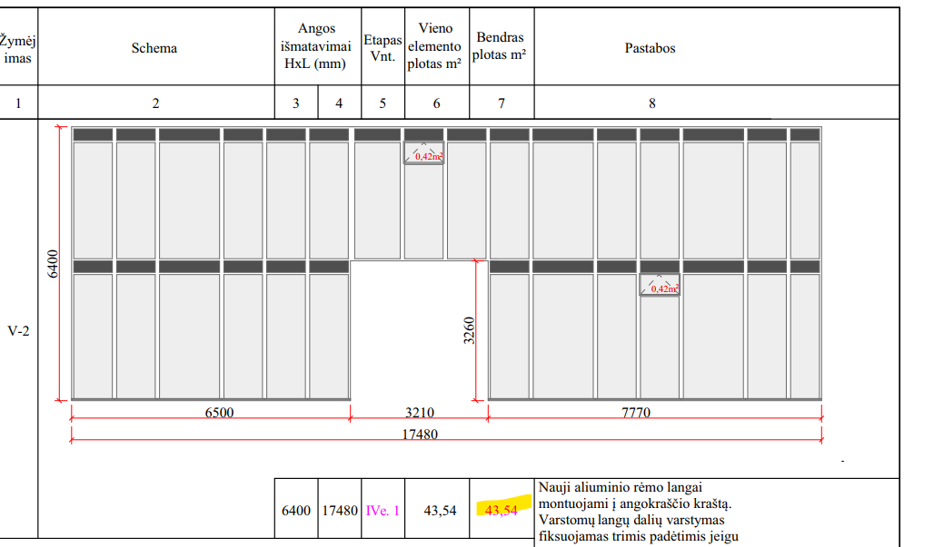

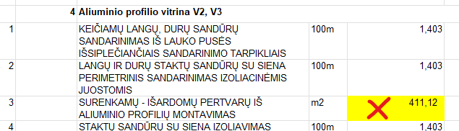
Atsakymas. Patikslintas konkursinis kiekių žiniaraštis.
- Klausimas. Paaiškinkite iš kur gautas SA 11 sąm eiliutės kiekis (60 m3). Ar ten grindų griovimas tik ant perdangų ? Iš prisegtos nuotraukos matome, kad ir rūsyje yra betono grindų taip pat, kurias reikės ardyti tai ar jos įtruktos?. Detalizuokite tą kiekį, kad būtų aišku kas kur griaunasi. Kur tada rūsio kasimo kiekis gilinimui?
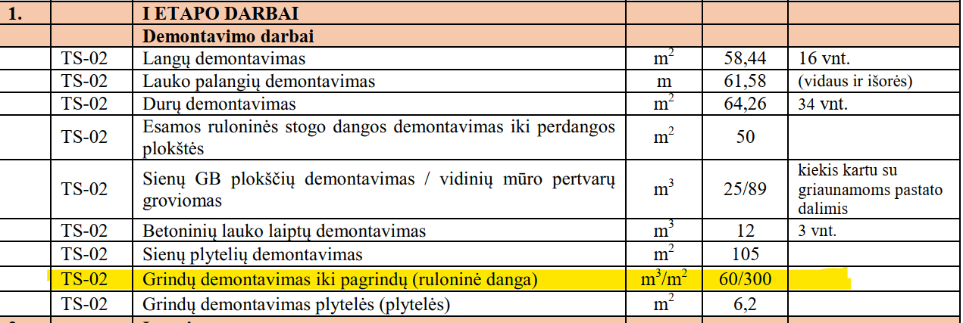
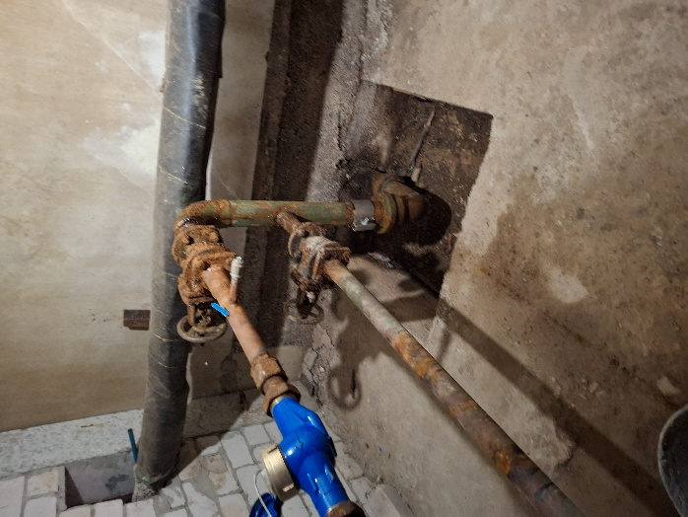
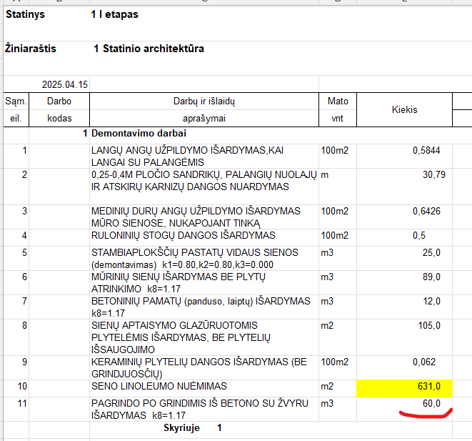
Atsakymas. Pridėtas patikslintas SA I-IV etapų konkursinis kiekių žiniaraštis dėl esamų grindų ant perdangos, rūsio grindų ardymo / grunto iškasimo kiekių.

- Klausimas. Taip pat nepateiktas atsakymas į 05-29 dienos 60 klausimą. Prašome atsakyti.
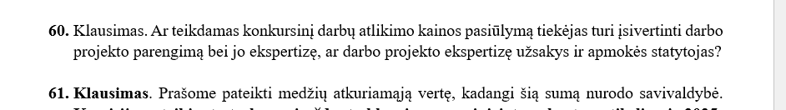
Atsakymas. Konkursinėje dokumentacijoje nurodyta, kad perkami rangos darbai su darbo projekto parengimu. Konstrukcinės darbo projekto dalies ekspertizę užsakys ir apmokės statytojas.

- Klausimas. Perkančiosios organizacijos atsakymų į klausimus rašte „ 2025-05-19 protokolas Nr. 5” į 39 klausimą buvo atsakyta taip:
- Klausimas. Ar reikia vertintis 14.10 ir 14.11 eilutes iš SP dalies? Excel kiekių žiniaraštyje jų nėra. Jeigu reikia, prie kurių eilučių vertinti?
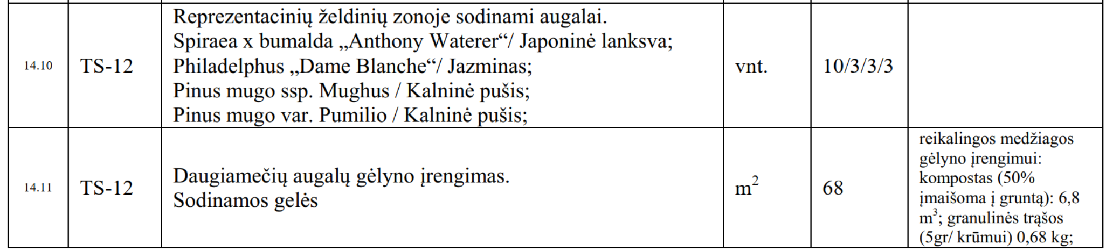
Atsakymas: Vertinti reikia. Vadovautis projekto dalies A laidos žiniaraščiais. Eilutės 14.10 ir 14.11 rengiamos IV etapu prie žemės ir dangų įrengimo darbai.
- Klausimas. Naujai pateiktuose konkursiniuose darbų kiekių žiniaraščiuose nėra eilučių kur tiekėjas galėtų įsivertinti šiuos darbus. Atitinkamomis eilutėmis nebuvo papildyti nei IV etapo, nei V etapo „Pėsčiųjų takų įrengimas“ skyriai. Prašome taisyti konkursinius žiniaraščius.
Atsakymas. Patikslintas SP dalies V etapo konkursinis kiekių žiniaraštis.
- Klausimas. Naujai pateiktuose (2025-05-29 dienos) konkursiniuose darbų kiekių žiniaraščiuose V etape buvo pakeistas 3 skyriaus pavadinimas iš „Sporto aikštelių dangos įrengimas“ į „Sporto aikštelių ir pavėsinių dangos įrengimas“. Buvo padidinti kiekiai 1; 5; 6; 7; 8; eilutėse, o 2; 3; 4 eilučių kiekiai nekito. Kadangi projekto SP dalis numato sporto dangų įrengimą ant asfaltinio pagrindo sluoksnio, prašome atitinkamai pakoreguoti ir 2;3;4 eilutes.
Taip pat, prašome atkreipti perkančiosios organizacijos dėmesį į tai, kad pateikta projekto SP dalis iš viso nenumato jokios dangos įrengimo pavėsinėse. Projekte numatyta danga privalomai įsirengia ant asfaltinio pagrindo.
Atsakymas. Buvo padidintas EPDM dangos įrengimo kiekis, įtraukiant ir pavėsinių kiekius. Atkreipiame dėmesį, kad pavėsinėse EPDM dangą numatyta įrengti ant grunto, be asfalto pagrindo sluoksnio.

- Klausimas. Konkursinio darbų kiekių žiniaraščio visų etapų (I; II; III; IV etapai) skyriai „Vėdinimas. Vėsinimas“ buvo papildyti medžiagomis, bet į konkursinius žiniaraščius nebuvo įtraukta eilučių kuriose tiekėjas galėtų įsivertinti šių medžiagų montavimą. Prašome perkančiosios organizacijos papildyti atitinkamus skyrius naujai pridėtų medžiagų montavimo darbais.
Atsakymas. Vertinti ne tik medžiagas bei įrangą, bet ir jų sumontavimą.

- Klausimas. V etapo naujai pateikto SA dalies žiniaraščio 15 skyriuje, yra eilučių kurios dubliuoja tuos pačius darbus.

 | 15 | Kiti darbai
1 |  | Metalinio turėklo įrengimas ant laiptų pakopų ir perdangos (turėklas cinkuotas ir dažytas milteliniu būdu) | m | 39,0 | Šios dvi eilutės dubliuoja tą patį darbą
 | Eilutė be numeracijos | Metalinio turėklo įrengimas ant laiptų pakopų ir perdangos (turėklas cinkuotas ir dažytas milteliniu būdu) | kg | 1560,0 | Šios dvi eilutės dubliuoja tą patį darbą
2 |  | Cinkuoto ir dažyto milteliniu būdu metalinio porankio montavimas į sieną | m | 41,0 | Šios dvi eilutės dubliuoja tą patį darbą
 | Eilutė be numeracijos | Cinkuoto ir dažyto milteliniu būdu metalinio porankio montavimas į sieną | kg | 205,0 | Šios dvi eilutės dubliuoja tą patį darbą

Prašome perkančiosios organizacijos pataisyti konkursinį darbų kiekių žiniaraštį išmetant perteklines eilutes arba pataisyti darbų aprašymus.
Atsakymas. Patikslintas IV etapo SA dalies konkursinis kiekių žiniaraštis.

- Klausimas. IV etapo naujai pateiktame „Statinio architektūros“ žiniaraštyje buvo taisoma eilutė esnti 4 skyriuje „Aliuminio profilio vitrina V2, V3“:

3 |  | SURENKAMŲ - IŠARDOMŲ PERTVARŲ IŠ ALIUMINIO PROFILIŲ MONTAVIMAS | m2 | 411,12

Pagal projekto SA dalies sprendinius (Žr. brėžinį PE19-105-TP-SA-15) V2 vitrina – 101,41 m2; Vitrina V3 – 162,02. Pagal projekto SA dalį IV etape montuojasi 263,43 m2 vitrinų.
Prašome taisyti konkursinius darbų kiekių žiniaraščius.
Atsakymas. Patikslintas konkursinis kiekių žiniaraštis.
- Klausimas. Architektūrinės dalies projekto techninėse specifikacijose TS-21.4 perdangas dažymas (dažai tinkantys betoniniams paviršiams). Kiekių žiniaraščiuose šio darbo nėra. Ar reikia vertinti perdangos plokščių dažymą? 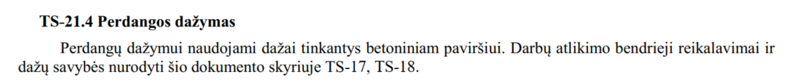
Atsakymas. Vertinti apšiltintų rūsio lubų dažymą 424 m2. Patikslintas I-IV etapų SA dalies konkursinis kiekių žiniaraštis.

- Klausimas. Pagal jūsų pateiktus žiniaraščius 05-30 ir atsakytus klausimus 05-20, kyla prieštaravimai projektui.

Atsakymas iš gegužės 20d. atsakymų.
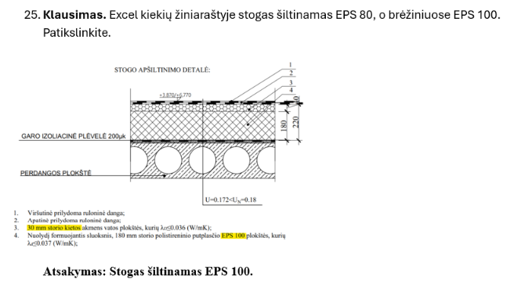

Projekto aiškinamąjame rašte stogo detalė aprašoma EPS80 180mm storio. Tai aiškinamasis raštas turi pirmumo teise nei brėžinys. Prašom patikslinti.

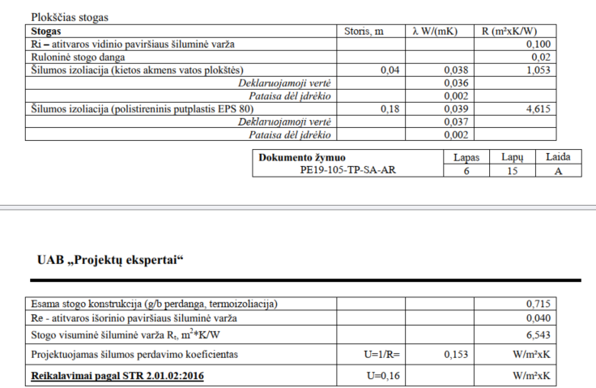
Atsakymas. Vadovautis ankščiau pateiktu atsakymu.
- Klausimas. Durys LD-10 pagal SA dalį numatytos PVC, nors Gaisrinės saugos dalyje šios durys turi būti priešgaisirnės . Prašom patikslinti
GS dalies projekto iškarpa 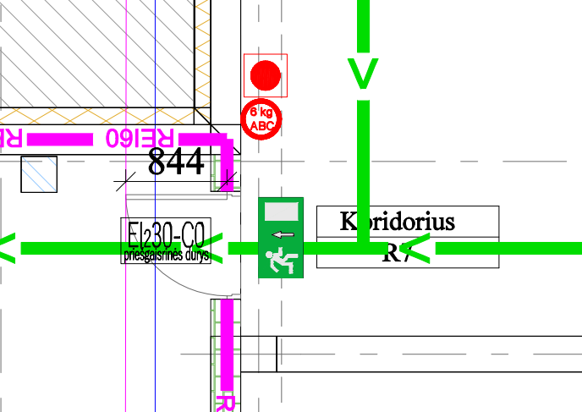
SA dalies projekto iškarta 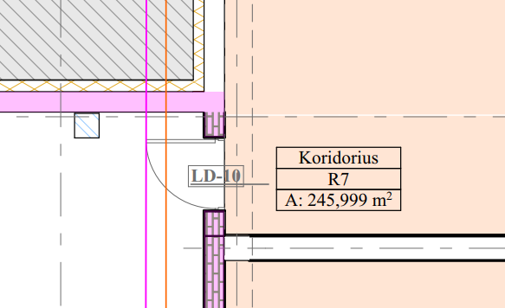
Atsakymas. Vadovautis gaisrinės saugos dalies nurodymais – vertinti priešgaisrines duris. Pridedamas patikslintas konkursinis kiekių žiniaraštis.
- Klausimas. Durys LD-7 Sa dalyje numatytos PVC, Nors Gaisrinės saugos dalyje šios durys priešdūminės. Prašom patikslinti.
GS dalies projekto iškarpa 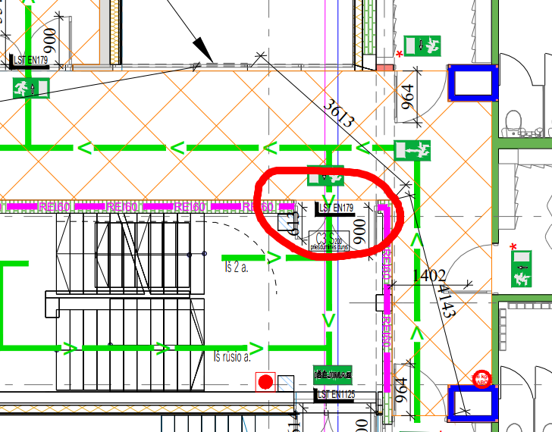
SA dalies projekto iškarta 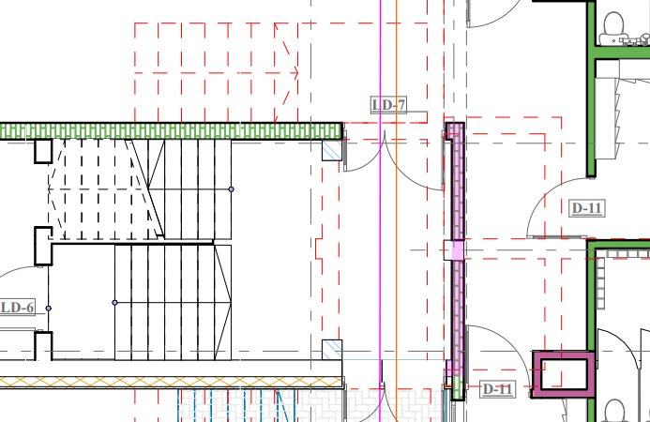
Atsakymas. Vadovautis gaisrinės saugos dalies nurodymais – vertinti priešdūmines duris. Pridedamas patikslintas konkursinis kiekių žiniaraštis.

- Klausimas. Durys LD-5 pagal SA dalį numatytos PVC, nors Gaisrinės saugos dalyje šios durys turi būti priešgaisirnės. Prašom patikslinti
GS dalies projekto iškarpa 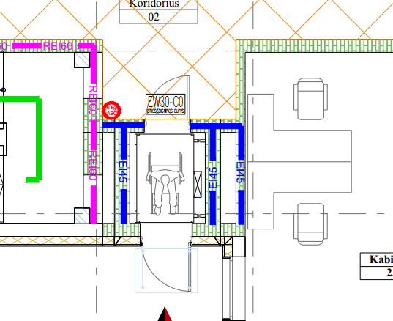
SA dalies projekto iškarpa 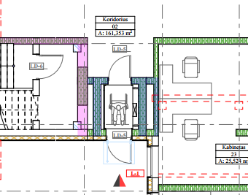
Atsakymas. Vadovautis gaisrinės saugos dalies nurodymais – vertinti priešgaisrines duris. Pridedamas patikslintas konkursinis kiekių žiniaraštis.

- Klausimas. 1 etapo SA dalies darbų žiniaraštyje ir pridėtame Excel žiniaraštyje neteisingas priešgaisrinių vidaus durų kiekis . arba išvardinkit kurios durys , nes dabar suprantam, kad D-1- 1vnt ir D-2 – 1vnt viso: 5,4m2. Prašom patikslinti 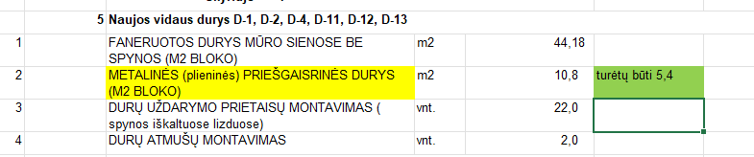

Atsakymas. Pridedamas patikslintas konkursinis kiekių žiniaraštis.

Atsižvelgiant į tai, kad buvo patikslinti pirkimo dokumentai, Perkančioji organizacija pratęsia pasiūlymų pateikimo terminą iki 2025-06-12.

PRIDEDAMA. Patikslinti konkursiniai žiniaraščiai.

Komisija

